COMMUNIQUÉ

Avec MADE IN GREEN by OEKO-TEX®, Evolon® reçoit une certification pour sa production durable et ses produits sûrs.

Colmar, le 21 septembre 2021. Les tissus Evolon® sont réputés pour combiner propriétés techniques haute performance et avantages écologiques dans des applications principalement durables. De plus, selon l'institut indépendant OEKO-TEX®, les tissus Evolon® répondent également aux exigences les plus strictes en termes de durabilité, de santé et de sécurité. Les installations Freudenberg fabriquant Evolon® à Colmar, en France, ont récemment reçu le label STeP by OEKO-TEX®, et Evolon® a obtenu le label MADE IN GREEN by OEKO-TEX®. Cela confirme l'engagement de la marque envers des pratiques et des produits durables.

Les certificats délivrés par l'institut indépendant OEKO-TEX® sont respectés et approuvés par l'industrie textile car ils sont 100 % transparents, 100 % indépendants, 100 % textiles. Pour les fabricants, ils sont la confirmation d'une production et de produits écologiquement et socialement responsables – une qualité qui joue un rôle croissant dans les décisions d'achat des entreprises et des utilisateurs finaux.

En attribuant le label STeP (Sustainable Leather & Textile Production), l'institut OEKO-TEX® a récemment certifié les procédés de production respectueux de l'environnement, le haut niveau de santé et de sécurité et les conditions de travail socialement responsables sur le site de fabrication d'Evolon®. L'entreprise a obtenu les meilleures notes et a atteint le niveau de certification le plus élevé, à savoir le niveau 3 « mise en œuvre exemplaire des meilleures pratiques ».

« Les tissus Evolon® sont déjà labellisés STANDARD 100 by OEKO-TEX® depuis plus de vingt ans. Il s'agit de l'un des certificats les plus connus au monde confirmant que les textiles ont été testés en ce qui concerne les substances nocives. Ici aussi, Evolon® répond aux exigences les plus strictes et s'inscrit dans la classe de produits I, qui correspond à l'aptitude au contact avec la peau de bébé. », explique Achraf Khedimi, Head of Global Sales Evolon.
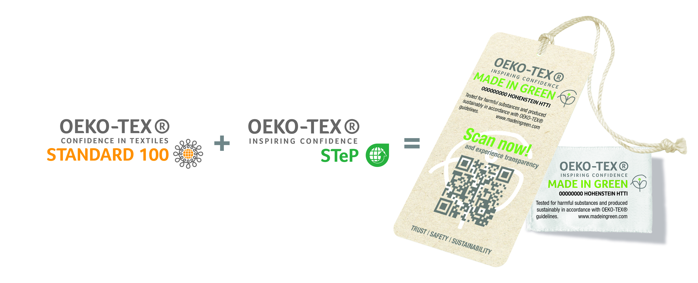
Grâce à la combinaison des certificats STeP et STANDARD 100, Evolon® répond à toutes les exigences du précieux label MADE IN GREEN by OEKO-TEX®. Il prouve qu'un produit a été testé concernant les substances nocives et est fabriqué en utilisant des processus durables dans des conditions de travail responsables. Le certificat confirme également la traçabilité complète de tous les matériaux et une chaîne d'approvisionnement transparente, et offre ainsi aux consommateurs le plus haut niveau de sécurité.

Enfin, les critères DETOX TO ZERO by OEKO-TEX® sont pleinement respectés dans le cadre de la certification SteP. Cela couvre spécifiquement la gestion des produits chimiques et la qualité des eaux usées, suite à une initiative de Greenpeace qui vise à éliminer les substances nocives dans l'industrie textile.

Contacts média
Freudenberg Performance Materials Holding SE & Co. KG
Holger Steingraeber, Director Global Communications
Höhnerweg 2-4 / 69469 Weinheim / Germany
Tel. +49 6201 80 6503
Holger.Steingraeber@freudenberg-pm.com
www.freudenberg-pm.com

Katrin Böttcher, Manager Global Communications
Höhnerweg 2-4 / 69469 Weinheim / Germany
Tel. +49 6201 80 5977
Katrin.Boettcher@freudenberg-pm.com
www.freudenberg-pm.com

A propos de Freudenberg Performance Materials
Freudenberg Performance Materials est l’un des principaux fournisseurs mondiaux de textiles techniques innovants pour une vaste gamme de marchés et d’applications comme l’habillement, l’automobile, l’intérieur des bâtiments, les matériaux de construction, la santé, l’énergie, les médias filtrants, les chaussures et articles en cuir, ainsi que les spécialités. En 2020, la société a généré un chiffre d’affaires de plus d’1 milliard d’euros et comptait 33 sites de production dans 14 pays, pour environ 5 000 employés. Freudenberg Performance Materials accorde une grande importance à la responsabilité sociale et environnementale comme base de son succès commercial. Pour plus d’informations, veuillez consulter le site www.freudenberg-pm.com
La société est une division commerciale du groupe Freudenberg. En 2020, le groupe Freudenberg employait près de 48 000 personnes dans 60 pays et a généré un chiffre d’affaires de plus de 8,8 milliards d’euros. Pour plus d’informations, veuillez consulter le site www.freudenberg.com / www.evolon.com

